HC物联网监控配置

说明
老版本物联网监控功能 物联网系统和srs配合来实现，但是效果不佳，很多物业公司上线后，srs莫名的挂掉，或者有时能查看监控 有时无法查看监控，导致很多物业公司体验不佳，监控功能只能下线处理；
新版本物联网将不在亲自实现监控功能，而是通过调用第三方监控平台 获取播放视频url，播放视频。这里我们推荐你可以来购买我们开发的mvideo监控平台，或者自行对接海康等大厂的稳定的监控平台，达到监控的目的，以下以mvideo监控平台为例，配置监控功能。

准备条件：
- 海康或者大华监控相机一台；
- Mvideo监控平台已经购买并且安装；
- 已经安装了物联网系统；

配置监控摄像头
目前我们通过gb28181 的方式从监控摄像头 获取流；这里以海康为例

登陆海康摄像头
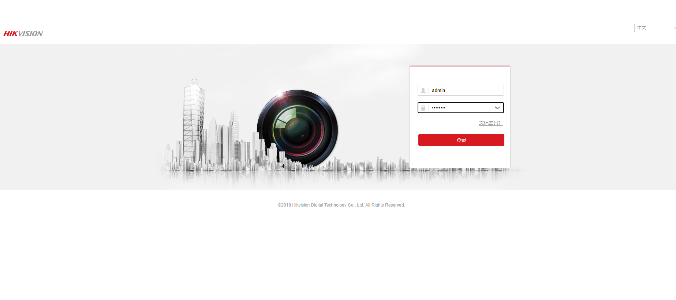

进入平台接入页面
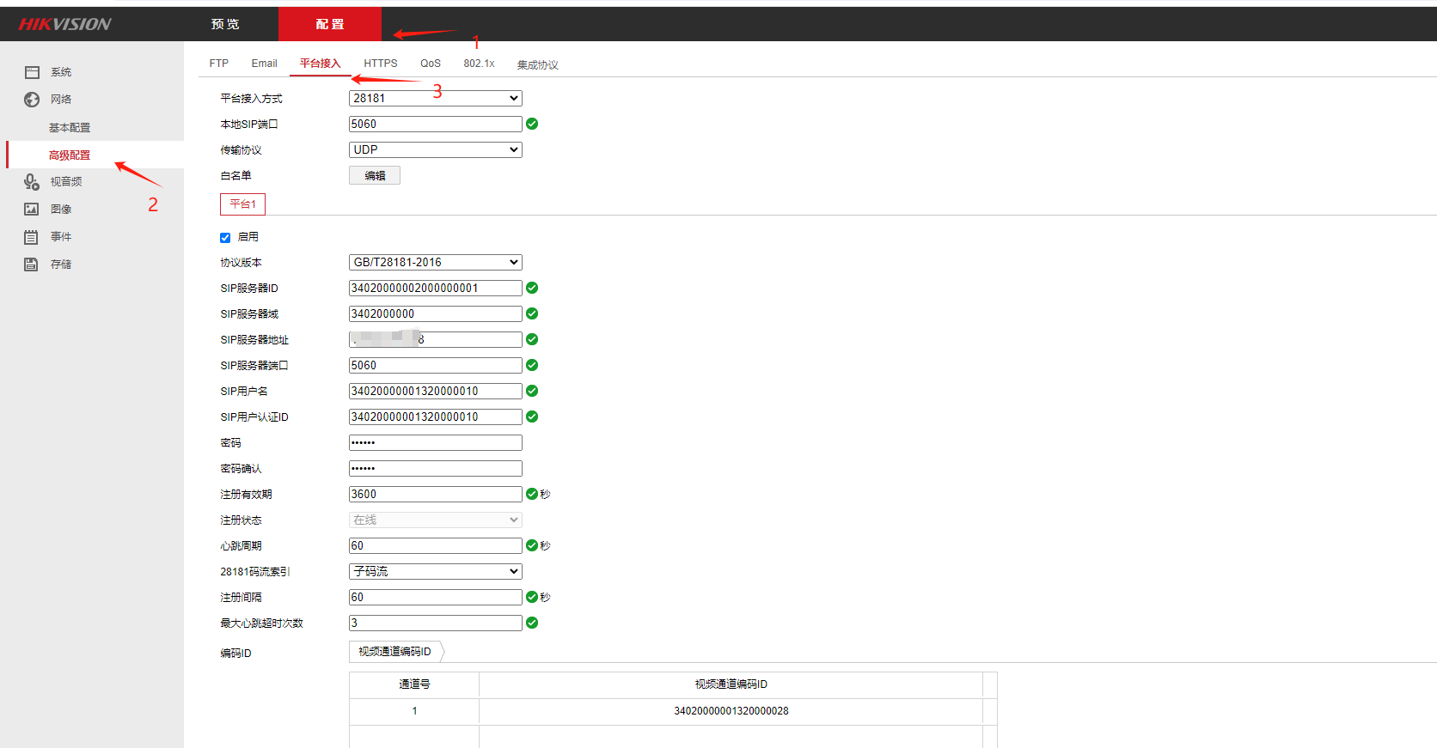

配置gb28181信息
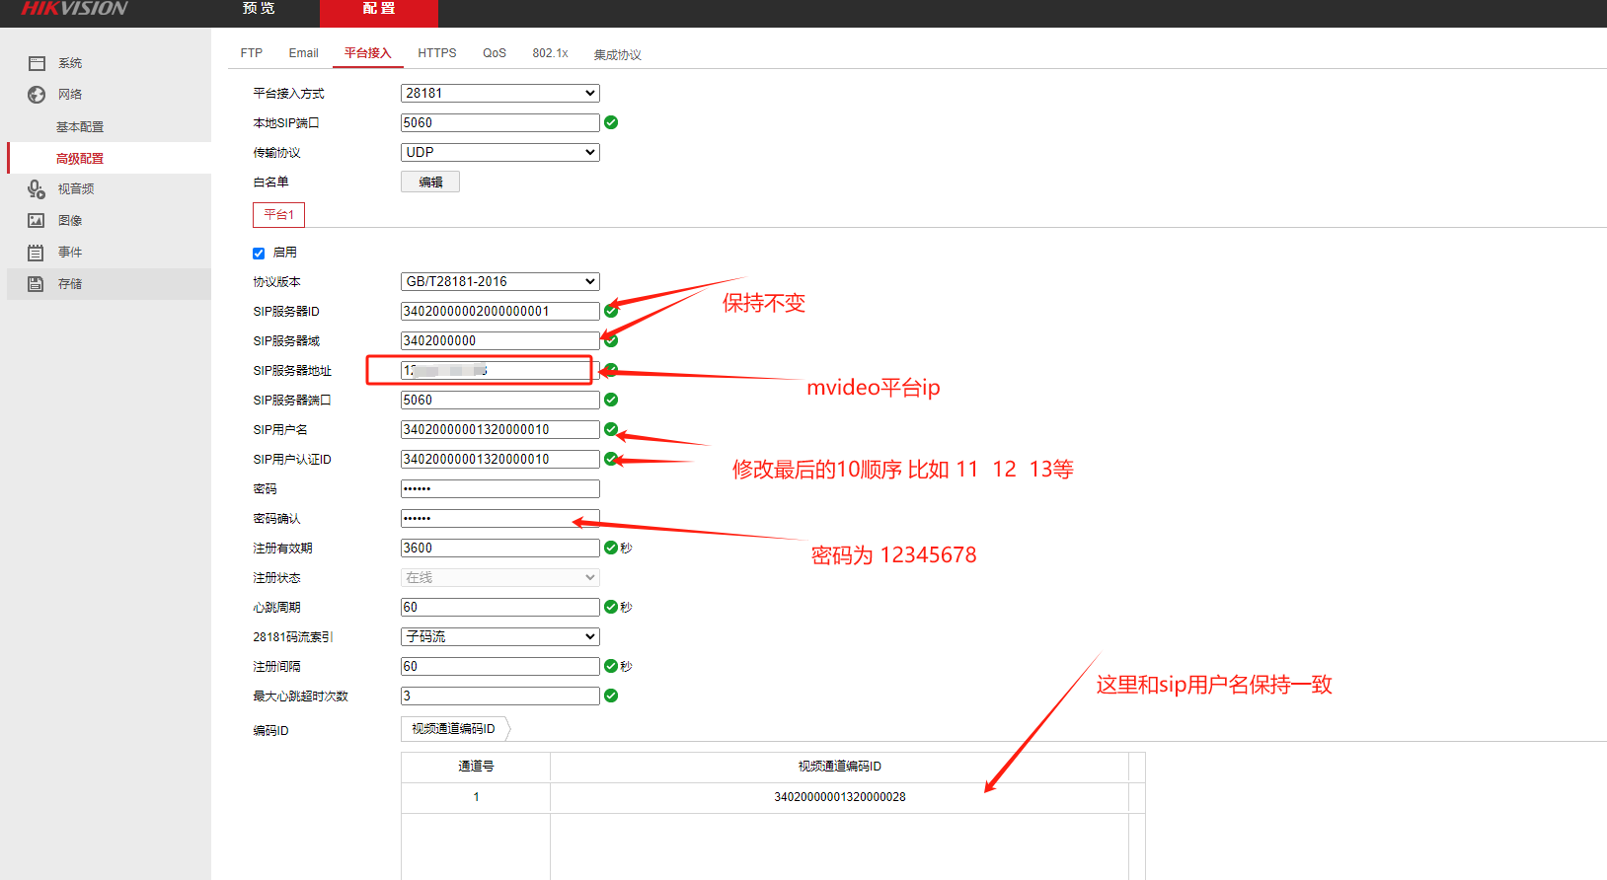

配置视频参数
视音频页面配置视频参数
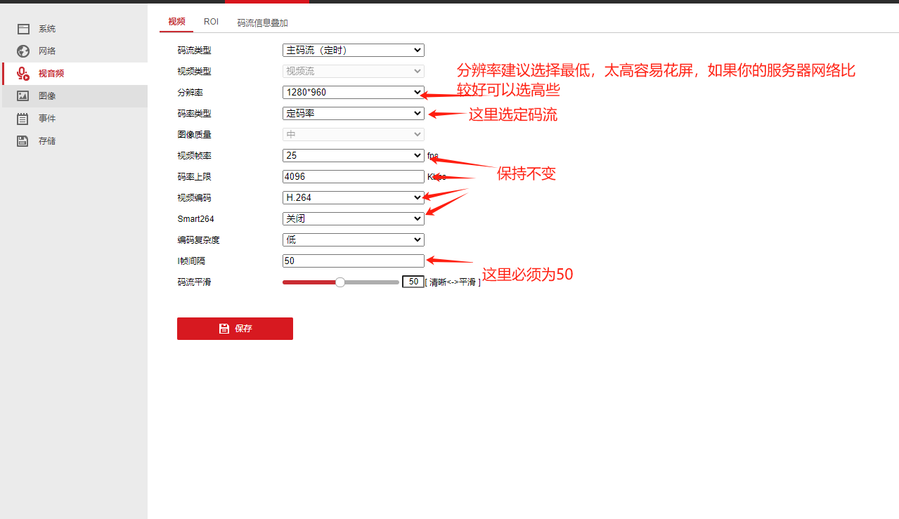

配置mvideo
登录mvideo 平台添加相机

添加相机
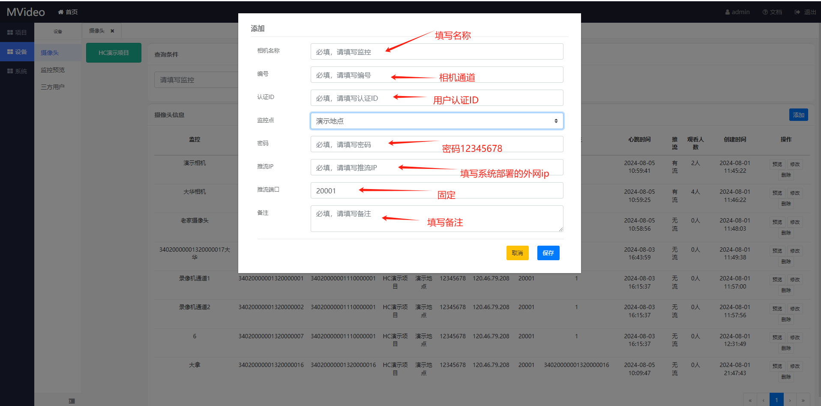

添加三方用户
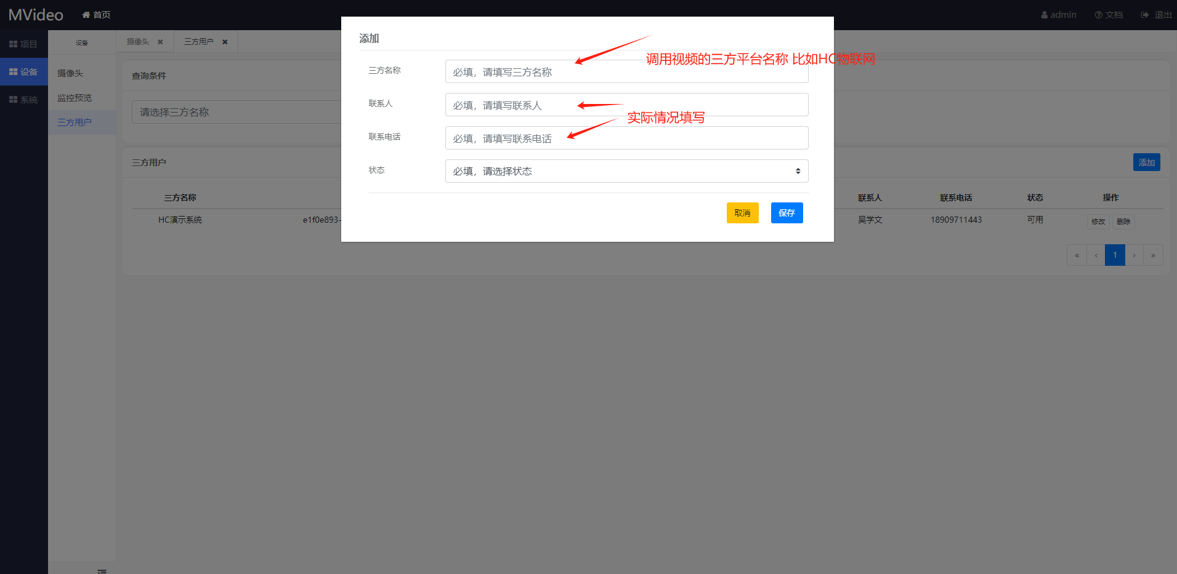
添加完成后会生成 appId 和秘钥
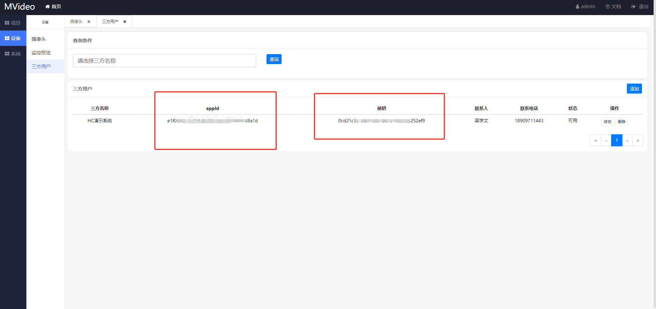

四、物联网配置相机
登陆HC物联网系统，

添加监控平台
打开监控平台，点击添加
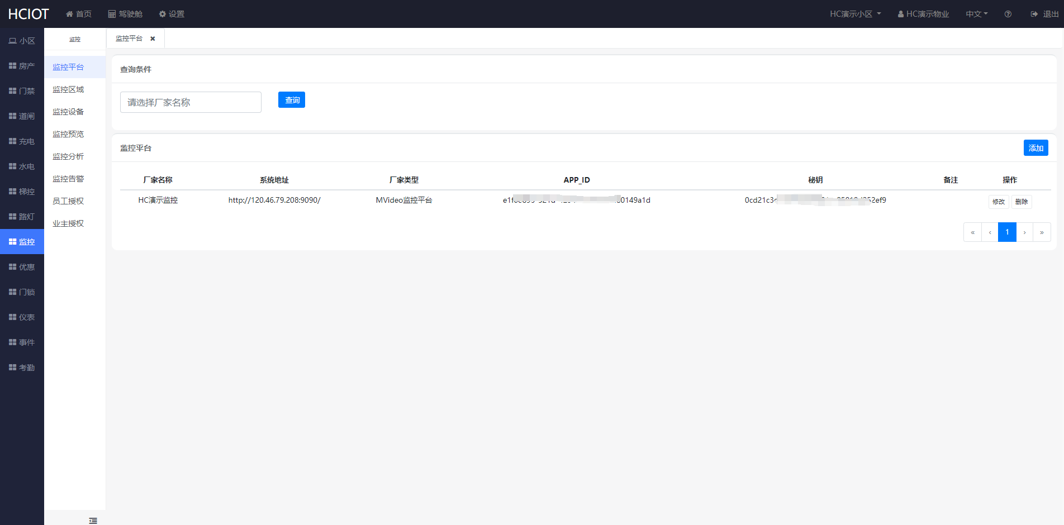
这里的appId 和秘钥来自添加三方用户哪里的
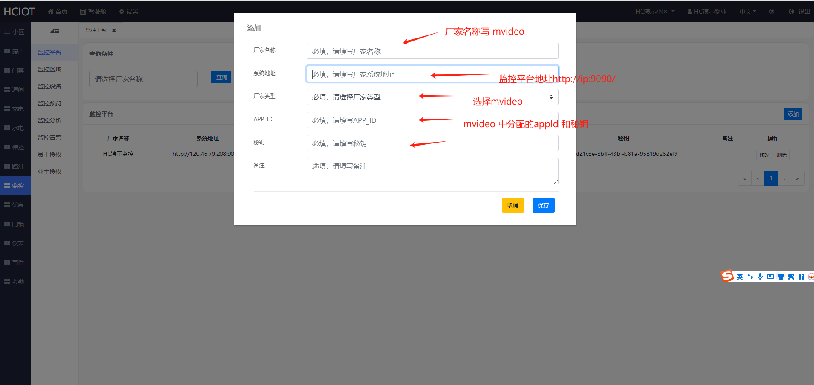

添加相机
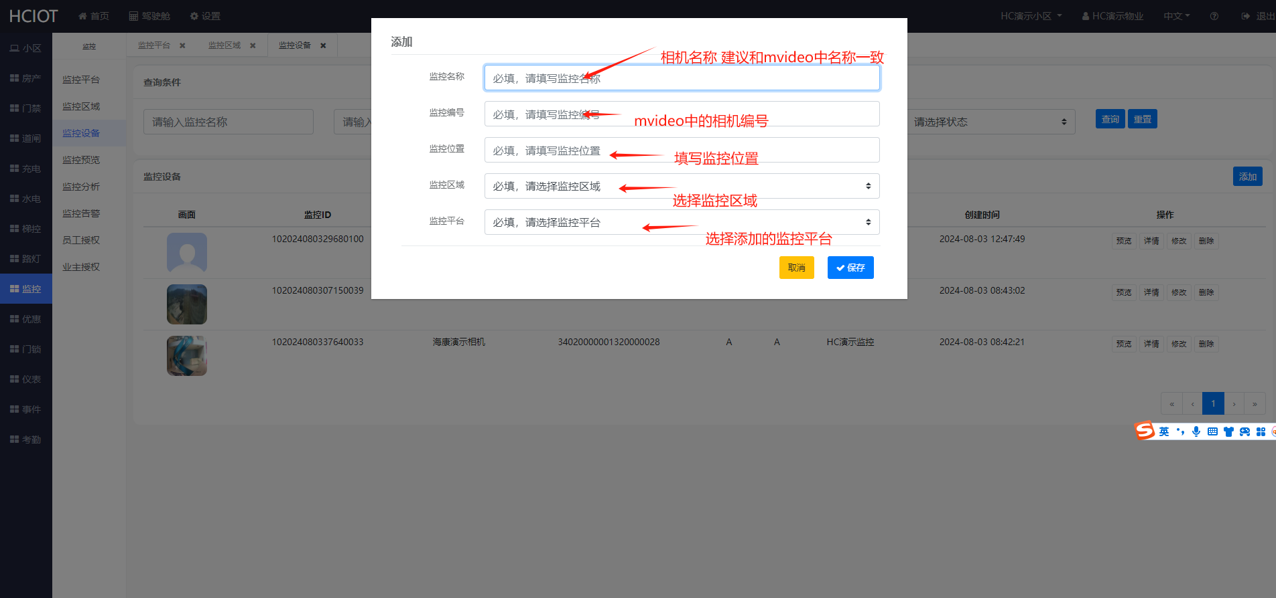

播放视频
点击预览播放视频
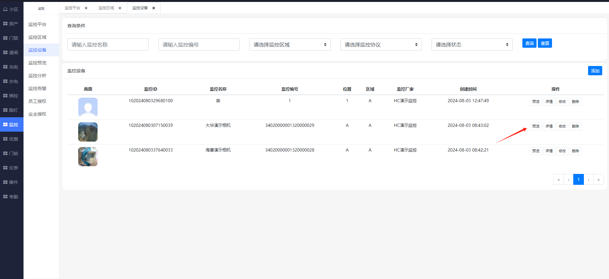
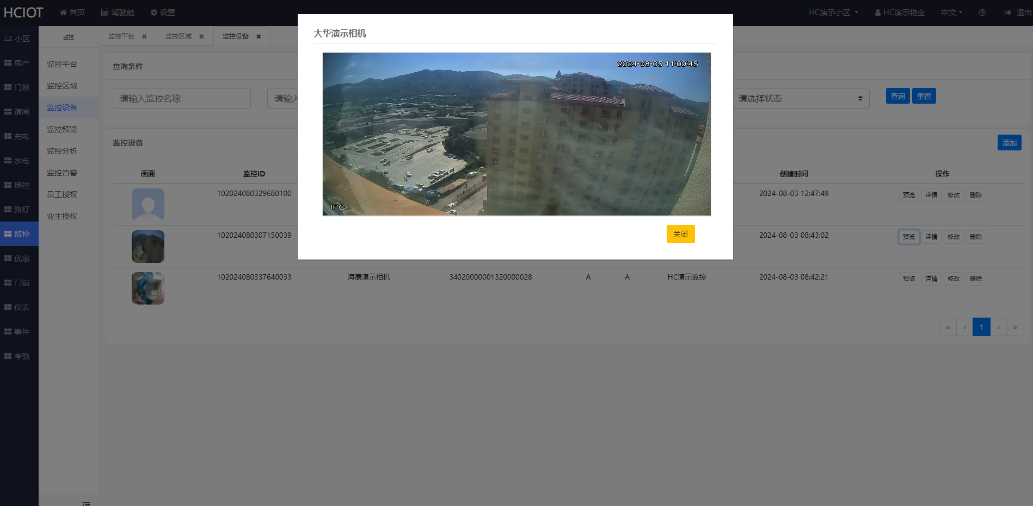

授权员工
可以把相机授权给员工
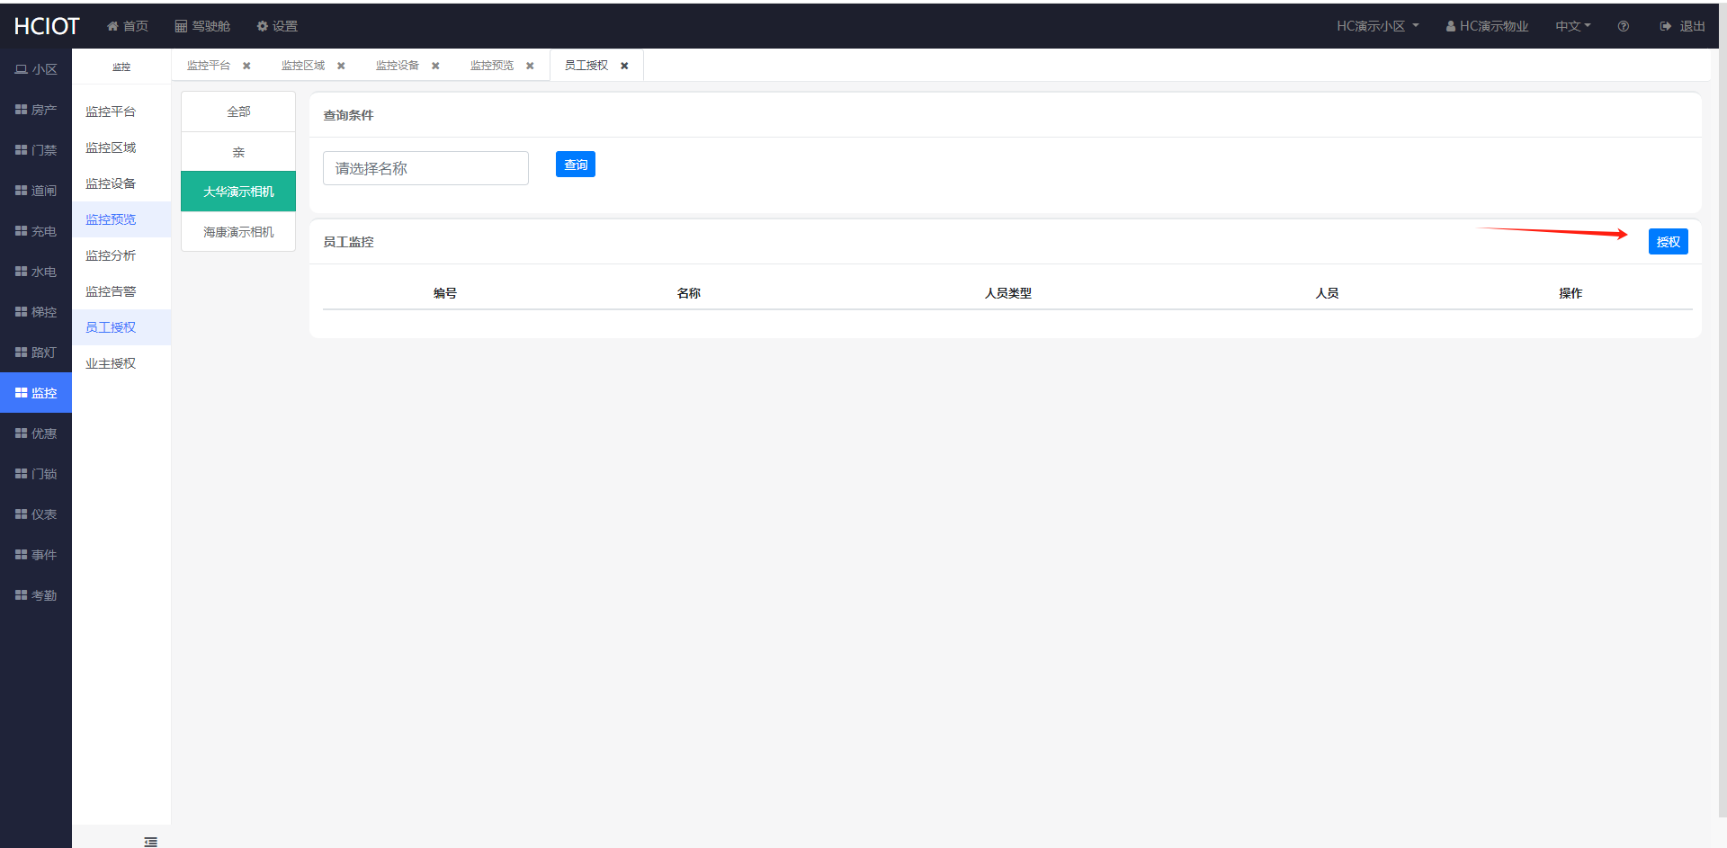

授权业主
可以把小区中的公共区域的监控授权给业主查看
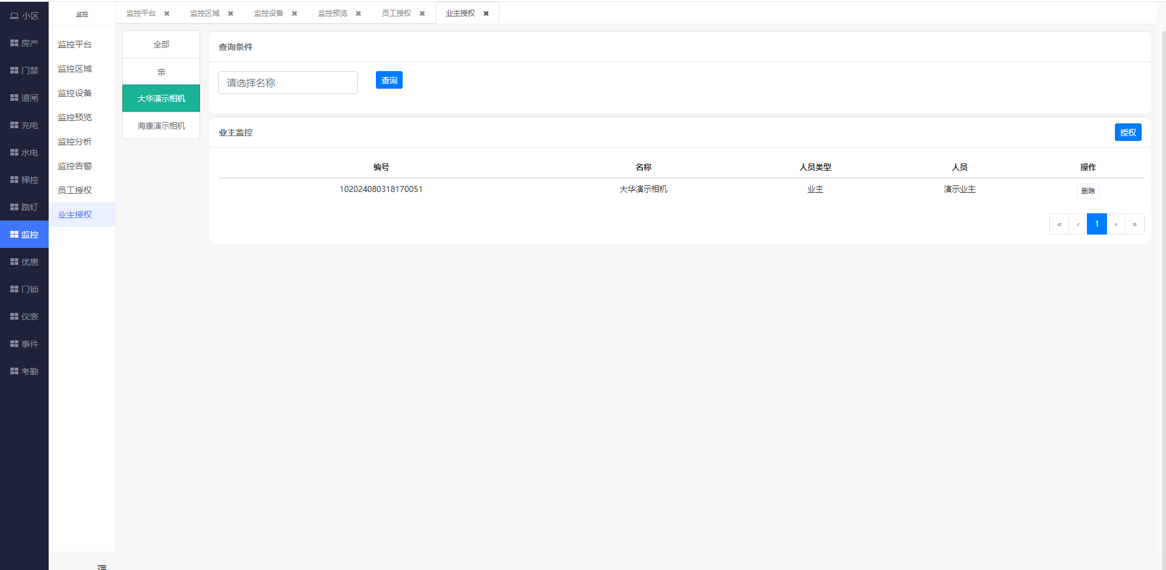

五、监控关联应用
1、和门禁关联，业主可以查看关联门禁的监控
2、和道闸关联 ，可以远程观看车辆进出
3、和充电桩关联，可以在家里看车辆充电情况
4、和考勤机关联
5、和梯控关联，查看电梯情况
6、和车位关联，也可以查看车位车辆情况，比如怀疑车窗关了没有呢

